라이선스 기반 팬 참여형 보컬 조합 및
디지털 자산화 플랫폼
권리 기반 음악 IP를 팬 참여형 보컬 조합 경험과
디지털 자산화 구조로 연결하여 음악 IP의 새로운 수익화 계층을 만드는 플랫폼

2026년 5월

- 사업 개요
본 사업은 라이선스가 확보된 음악 및 보컬 IP를 기반으로 허용 범위 내에서 팬이 보컬 조합에 참여하고, 그 결과물에 대한 “권리 관리,거래 및 정산”을 연결하는 플랫폼 사업이다.
기존 음원 유통이나 NFT 음악 거래가 아니라, 참여형 창작과 권리 보호, 투명한 정산을 결합한 새로운 음악 IP 수익화 인프라 구축이 핵심이다.
대상 시장은 팬덤 밀도가 높고 참여 동기가 강한 시장이다.
기존 대중음악 산업과 경쟁하거나 대체하는 구조가 아니라, 정식 권리 범위 안에서 팬 참여형 2차 창작과 디지털 자산 연계를 제도화하여 시장 외연을 확장하는 모델로 정의할 수 있다.
- 사업 유형 | 음악 IP 기반 팬 참여형 디지털 자산화 플랫폼
- 핵심 서비스 흐름 | 라이선스 음원 보컬 조합 참여 → 공식 디지털 자산 발행 → 권리 연동 정산
- 주요 고객 | 음악 권리자(레이블/저작권자/실연자), 팬, B2B 파트너(유통,커머스, 결제 등)
- 수익 구조 | 서비스 이용료, 등록 및 거래 수수료, B2B 솔루션, 정산 대행 수수료
- 시장 포지션 | 기존 스트리밍, 굿즈 시장을 침해하지 않는 신규 시장 확장 모델

- 추진배경
음악 시장 현황 및 구조적 한계
IFPI(International Federation of the Phonographic Industry)에 따르면 2025년 전 세계 레코디드 음악 매출은 전년 대비 6.4% 증가했다.그러나,스트리밍 주도의 현재 구조는 전체 매출을 키우는 데는 성공했지만, 단가·분배·정산·권리 측면에서 구조적 한계를 드러내고 있다. 앞으로의 음악 생태계는 슈퍼팬과 직접 수익, 참여형 IP 상품, 권리 메타데이터·정산 인프라, 라이선스 기반 AI를 결합해 “팬 가치와 돈의 흐름을 더 직접적으로 연결하는 구조”로 이동할 가능성이 크다.
- 팬 참여가 청취/소비에 머물고 공식 참여형 상품 구조가 부재함
- 음원 및 보컬 IP의 활용 방식이 스트리밍,실연,굿즈로 제한적임
- 디지털 자산의 권리 귀속 및 정산 기준이 불명확하고 비표준화됨
- 과거 시도되었던 음악 NFT는 가치보다 거래,투기 이미지가 강해 아직 수용도가 낮음
- 생성형 AI 음악 서비스는 권리 분쟁 리스크가 높아 업계 전반의 경계 대상임

팬덤 경제의 부상
골드만삭스는 글로벌 슈퍼팬 수익화 가능 시장을 2025년 기준 약 45억 달러로 추산하며, 이 수치는 연간 빠른 속도로 확대되고 있다. HYBE Weverse의 2025년 팬덤 트렌드 리포트에 따르면 팬들은 플랫폼에서 월평균 263분을 소비하며, 디지털 상품 구매는 전년 대비 2배 이상 증가했다. 이는 팬덤이 단순 소비자에서 적극적인 참여자와 소유자로 진화하고 있음을 보여주는 데이터다.
IFPI는 슈퍼팬의 존재가 산업 확장의 핵심 축이라고 평가했고, 피지컬 상품 역시 팬덤의 소속감과 표현 욕구를 반영하며 다시 성장하고 있다고 설명했다
핵심 변화 동인
- IP 추가 수익화에 대한 권리자 수요 증가: 스트리밍 외 수익원 다각화 필요
- 팬덤 경제 강화: 단순 청취에서 공식 참여,소유 경험으로 수요 이동
- 공식 디지털 자산 수요 증가: 비공식 편집/커버 시장 대체 수요
- 권리 보호 및 정산 투명성에 대한 산업계 요구 확대
- 생성형 AI 저작권 리스크에 대한 시장 피로감 누적: 라이선스 기반 서비스 수요 증가
- 참여형 콘텐츠 경험 확대: 창작보다 큐레이션/조합/소유를 선호하는 소비 패턴 등장

비전과 목표

비전
음악 IP 기반 참여형 자산화를 통해 팬 경험과 권리자 수익을 확장하는 표준 플랫폼 구축

목표
- 권리자에게는 기존 IP의 새로운 수익 제공
- 팬에게는 공식 참여와 소유 경험 제공
- 파트너에게는 자산화,정산 인프라 제공
- 시장에는 권리 보호형 디지털 음악 자산 모델 제시
- 서비스 개요
사용자는 단순히 음악을 듣는 것이 아니라,권리자가 제공한 음악 소스와 보컬 소스를 기반으로
- 보컬 선택/조합
- 특정 에디션 획득
- 디지털 자산 보유
라는 일련의 행동을 통해 능동적 참여자가 된다.

서비스 흐름
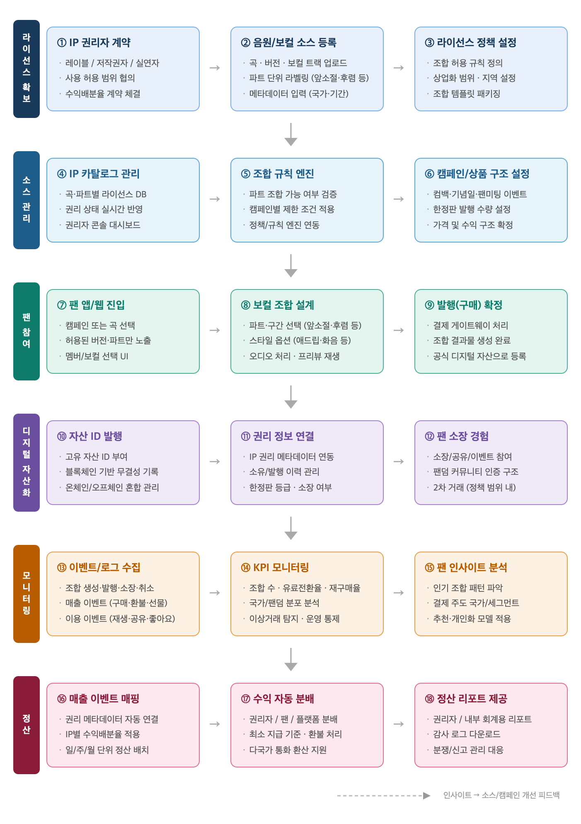

⓵권리자가 음악 소스와 보컬 소스를 등록하면,
⓶플랫폼이 허용된 조합 범위와 상품 구조를 설정한다.(팬 자율성 제한 정책 설정에 따름)
⓷사용자는 보컬 조합 또는 선택에 참여하고,
⓸시스템이 그 결과를 공식 디지털 자산으로 기록한다.
⓹발행된 자산은 권리 정보, 사용 이력, 정산 기준과 연결되며, 팬은 한정판 참여,소장, 가치를 획득한다.
⓺플랫폼은 수익을 집계하고 계약 기준에 따라 권리자에게 정산한다.

핵심 서비스 레이어 정의

레이어 | 구성 요소 | 역할
권리 레이어 | 음원/보컬 IP 등록, 권리 메타데이터 관리, 사용 허용 범위 설정 | 모든 자산의 법적 기반 및 상품화 정책 수립
참여 레이어 | 보컬 조합, 공식 에디션 선택, 시즌/이벤트 조합, 한정판 참여형 버전 생성 | 팬의 능동적 참여를 공식 행위로 구조화
자산화 레이어 | 공식 발행, 자산 ID 부여, 블록체인 기반 무결성 기록, 소유/발행 이력 관리, 자산별 권리 연결 | 팬 행동을 권리 연동 자산으로 전환
정산/운영 레이어 | 결제 수납, 계약 기준 매출 배분, 리포트 제공, 이상거래 탐지 및 운영 통제 | 투명하고 신뢰할 수 있는 정산 인프라 운영

기술 구조
플랫폼은 4개 서비스 레이어에 대해 4계층 구조(프론트 서비스, 권리 도메인, 데이터 및 정산, 인프라 및 연동)로 설계한다
- 프론트 서비스 : 팬과 권리자/운영자가 직접 이용하는 앱/웹 및 콘솔 영역.
- 권리 도메인 : 보컬 조합 엔진, IP/라이선스 관리, 규칙 엔진이 있는 핵심 비즈니스 로직.
- 데이터 및 정산 : 이용 로그, 매출 이벤트, 정산/리포팅, 분석/추천을 담당하는 데이터 영역.
- 인프라 및 연동 : 클라우드 인프라, 보안, 외부 결제/유통/블록체인 연동을 담당하는 기술 기반.

프론트 서비스
- 팬 APP
- 보컬 조합 UI: 파트 선택, 믹스 프리셋, 프리뷰 재생, 제한 규칙(조합 개수, 시간, 사용 가능한 파트 등) 안내.
- 소장/자산화 화면: 내가 만든 조합 리스트, 소장/한정판 여부, 등급, 사용 이력.
- 팬덤 기능: 좋아요, 공유, 이벤트 참여, 미션/퀘스트 형태의 참여 UX.
- 권리자와 파트너 콘솔
- IP 온보딩: 음원/보컬 트랙 업로드, 메타데이터 등록, 사용 범위(국가, 기간, 조합 허용 규칙, 가격) 설정.
- 실시간 대시보드: 조합 수, 매출, 국가/팬덤 분포, 정산 현황, 분쟁/신고 관리.
- 운영자 백오피스
- 라이선스 계약 관리, 캠페인 셋업(컴백, 이벤트), 리스크 모니터링과 고객센터/심의 대응 기능.

권리 도메인(핵심 비즈니스 영역)
- 보컬 조합 엔진
- 조합 규칙 엔진: 어떤 보컬 파트/트랙을 함께 쓸 수 있는지, 곡 길이/버전 규칙, 캠페인별 제한 등을 서버에서 검증.
- 오디오 처리 모듈: 미리 분리/전처리된 보컬/파트를 조합하여 프리뷰,최종 음원을 생성하는 모듈.
- 템플릿/프리셋 관리: 아티스티나 레이블이 사전 정의한 조합 템플릿(예: 콜 앤 리스폰스, 하이라이트 믹스 등)을 제공.
- IP/라이선스 관리 모듈
- IP 카탈로그: 곡, 버전, 보컬 트랙, 파트 단위로 관리되는 IP 데이터베이스.
- 라이선스 정책 엔진: 각 IP별 사용 가능 국가, 기간, 조합 유형, 상업화 범위, 수익배분율(권리자/팬/플랫폼)을 규칙으로 저장.
- 권리 상태 관리: 계약 시작/종료, 일시 중지, 특정 국가/캠페인 한정 사용 등 상태를 실시간 반영.
- 정책/규칙 엔진
- 연령/지역/규제 필터링, 저작권 심의 규칙 적용, 캠페인별 참여 조건(팬클럽 등급, 구매 이력 등)을 통합적으로 관리.

데이터 및 정산
- 이벤트/로그 수집
- 생성 이벤트: 조합 시도/완료, 발행, 소장, 취소, 삭제.
- 매출 이벤트: 구매, 선물, 환불, 프로모션 지급.
- 이용 이벤트: 스트리밍/재생, 공유, 좋아요, 미션 완료 등.
- 정산/분배
- 권리 메타데이터와 매출 이벤트를 매핑하여, IP 권리자/참여 팬/플랫폼/파트너별 정산 금액을 자동 계산하는 모듈.
- 정산 스케줄러: 일/주/월 단위 정산 배치, 최소 지급 기준, 환율 처리.
- 정산 리포트: 권리자/내부 회계용 다운로드 가능한 정산 내역 및 감사 로그.
- 데이터 분석
- KPI 모니터링: 조합 생성 수, 유료 전환율, 재구매율, 분쟁률, 국가별 매출 등.
- 팬 인사이트: 어떤 보컬 조합이 인기인지, 어떤 국가/세그먼트가 결제를 주도하는지 분석.
- 추천/퍼스널라이제이션: 팬에게 맞는 조합 템플릿, 이벤트, IP를 추천하는 모델 적용.

인프라 및 연동
- 클라우드 인프라
- 마이크로서비스 또는 모듈형 아키텍처로 보컬 조합, 권리 관리, 정산, 분석 등을 분리 배포.
- 오브젝트 스토리지(원본 음원, 보컬 트랙, 생성 결과물 저장), CDN(전 세계 팬 대상 스트리밍 최적화) 활용.
- 외부 서비스 연동
- 결제 게이트웨이: 글로벌 결제(카드, 간편결제), 구독 과금, 환불 지원.
- 기존 스트리밍/유통사 연동(선택): 캠페인용 프리뷰 제공, 링크아웃 구조 등.
- 인증/소셜 로그인: 팬덤 서비스, 팬클럽 연동, K-팝 공식 플랫폼 계정 연동 가능성.
- 디지털 자산/블록체인
- 조합 결과물에 대한 고유 ID를 온체인/오프체인 혼합 방식으로 관리하여 진위/소유 이력 추적에 활용.
- 단, 전면에 노출되는 UX는 일반 디지털 소장/멤버십 형태로 설계하고, 블록체인은 백엔드에서 권리/정산 투명성을 높이는 용도로 제한.

핵심 기술 요소
구분 | 핵심 요소 | 핵심 가치
보컬 조합 엔진 | 규칙 기반 조합, 오디오 처리, 프리셋 | 팬 참여 경험의 품질과 차별성
IP/라이선스 모듈 | IP 카탈로그, 라이선스 정책, 상태 관리 | 권리 리스크 최소화, 스케일 아웃 기반
정산 엔진 | 매출 이벤트 매핑, 자동 분배, 리포트 | 권리자 신뢰 확보, 투명한 수익 구조
데이터/분석 | 로그 수집, KPI/팬 인사이트, 추천 | 사업 성장 및 상품 최적화
인프라/보안 | 클라우드, 스토리지/CDN, 인증/보안 | 글로벌 확장성과 안정성 확보

고객군 및 제공가치

목표 시장
목표 시장은 범용 스트리밍 시장이 아니라, 다음의 4개 교차 영역이다.
- IP 부가 수익화 시장,
- 팬덤 디지털 굿즈 소유 시장,
- 권리 보호형 자산 인증 시장,
- 음악/ 엔터테인먼트 SaaS 및 B2B 솔루션 시장이 이에 해당한다.

고객군별 가치

핵심 고객군은 팬덤 사용자, 권리자/레이블, 아티스트/제작사로 구분된다.팬에게는 ‘합법적 참여권’,권리자에게는 권리 훼손 없는 팬 참여 매출화가 핵심 가치이다.

고객군 | 핵심 니즈 | 플랫폼 가치
팬덤 사용자 | 좋아하는 IP에 더 깊게 참여하고 소장하고 싶음 | 공식 허용 범위 내 창작 참여, 소장 경험, 커뮤니티 인정 구조 제공
권리자/레이블 | 신규 수익원과 팬덤 확장, 권리 통제 필요 | 사전 라이선스 설계, 이용 범위 통제, 투명 정산, 데이터 기반 팬 인사이트 제공
아티스트/제작사 | 브랜드 훼손 없이 참여형 상품 출시 필요 | 관리 가능한 창작 도구, 공식 세계관 확장, 참여 데이터를 활용한 상품 기획 가능

팬 경험 시나리오(UX)
팬 경험은 조합, 프리뷰, 발행의 3단계를 중심으로 설계하되 발행 이후 소장/공유/이벤트 참여로 자연스럽게 이어져야 한다. 핵심은 팬에게는 직관적인 참여 경험을 제공하면서, 권리 제한은 백엔드에서 자동 통제되도록 해야 한다.

1. 사전 준비: 보컬 파트 구조화
- 원본 곡과 보컬 트랙을 IP 단위로 분할해 둔다(곡, 버전, 보컬별 스템, 구간/파트 단위 라벨링).
- 각 파트마다 사용 허용 여부, 조합 가능 대상, 수익배분 규칙, 사용 기간/지역 등의 라이선스 메타데이터를 설정한다.
- 조합 템플릿(예: 메인보컬 A + 애드립 B만 허용, 후렴만 조합 가능 등)을 정의해 팬이 선택할 수 있는 범위를 미리 패키징한다.

2. 팬 진입 및 곡/캠페인 선택
- 팬은 앱/웹에서 캠페인(컴백 이벤트, 기념일, 팬미팅 연동 등) 또는 곡을 선택해 “보컬 조합 만들기” 플로우로 진입한다.
- 이때 화면에는 허용된 곡 버전, 조합 가능한 멤버/보컬, 사용 가능한 파트만 노출 되며, 권리상 막혀 있는 옵션은 아예 보이지 않게 처리한다.

3. 보컬 파트 선택 및 조합 설계
- 팬은 아래와 같은 요소를 UI에서 선택한다.
  - 사용 멤버/보컬: 예) 멤버 3명 중 2명만 선택 가능.
  - 파트/구간: 앞소절, 프리코러스, 후렴, 브리지 등 사전 정의된 파트 단위.
  - 스타일 옵션: 애드립 on/off, 화음 추가, 콜 앤 리스폰스 구조 등 플랫폼이 허용하는 옵션.
- 동시에 백엔드 규칙 엔진이 다음을 검증한다.
  - 조합 규칙 위반 여부(허용 멤버 수 초과, 금지된 파트 조합 등).
  - 라이선스 조건 위반 여부(특정 국가/등급 사용자 제한, 기간 만료 IP 사용 등).
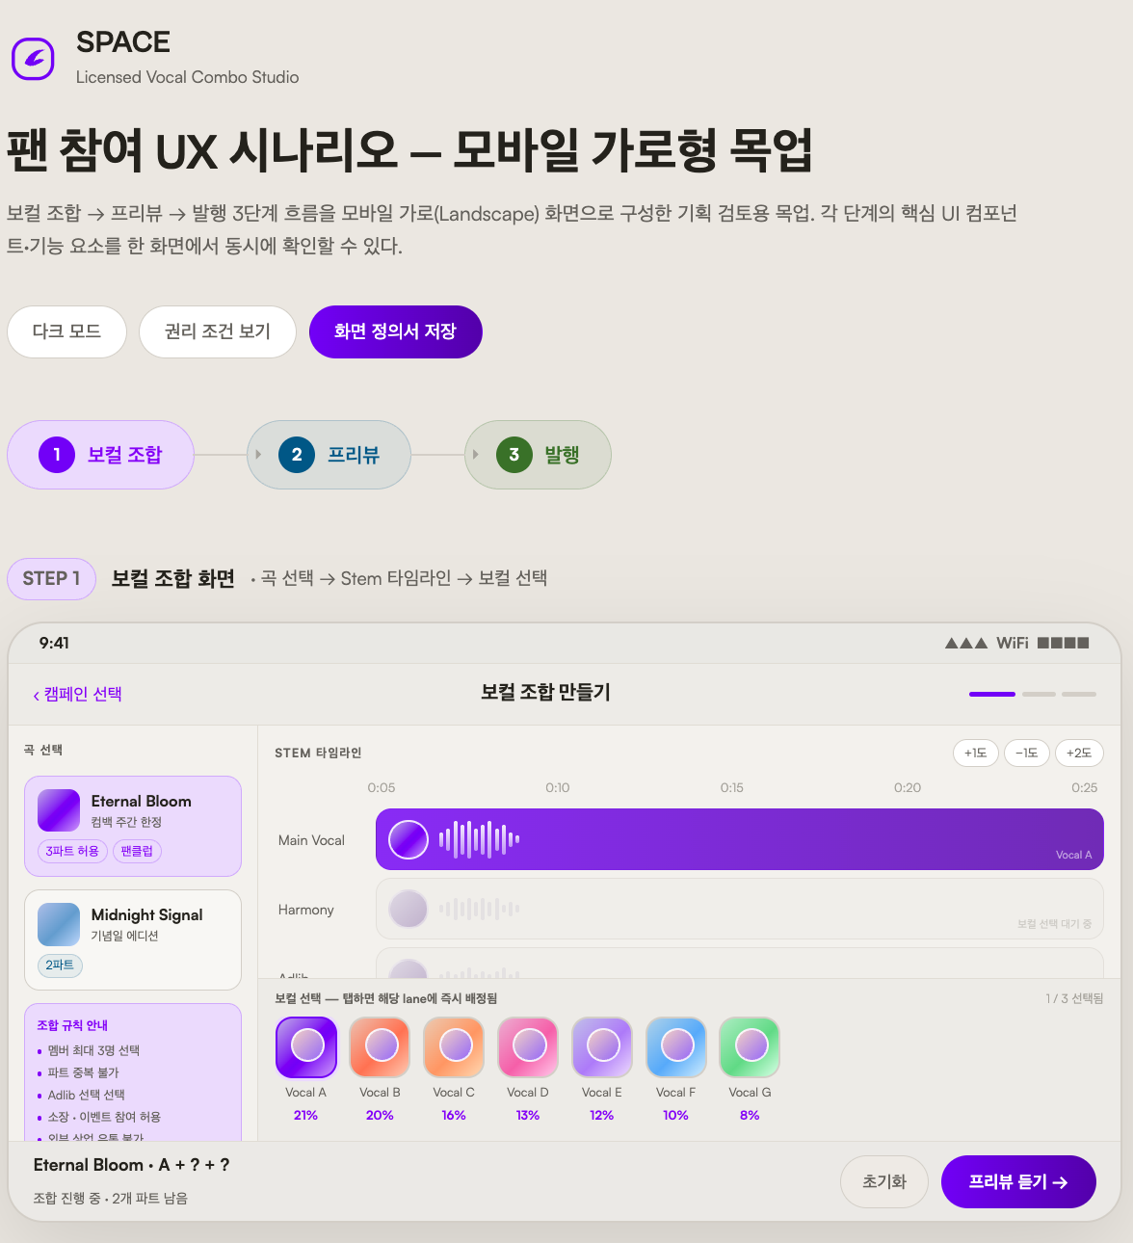
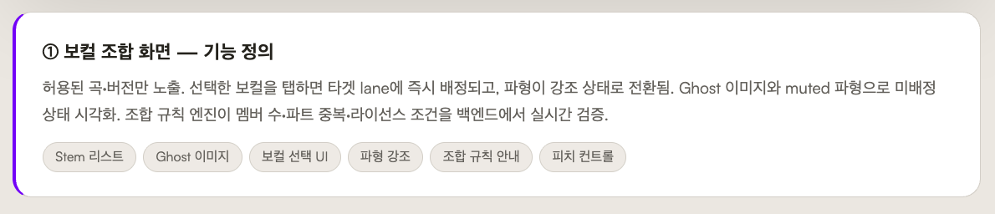

4. 프리뷰 생성 및 튜닝
- 규칙을 통과하면 오디오 엔진이 선택된 보컬 스템/파트를 기준 버전(기악+고정 파트) 위에 얹어 프리뷰를 생성한다.
- 팬은 재생하면서 간단한 튜닝(볼륨 밸런스, 보컬 간 상대 레벨, 일부 파트 온/오프)을 조정할 수 있게 하고, 복잡한 믹싱은 플랫폼이 프리셋으로 처리한다.
- 프리뷰 단계에서 “이 조합은 어떤 권리 조건으로 발행되며, 상업적 이용/소장/이벤트 참여 범위는 어디까지인지”를 간단한 태그나 안내 문구로 보여준다.
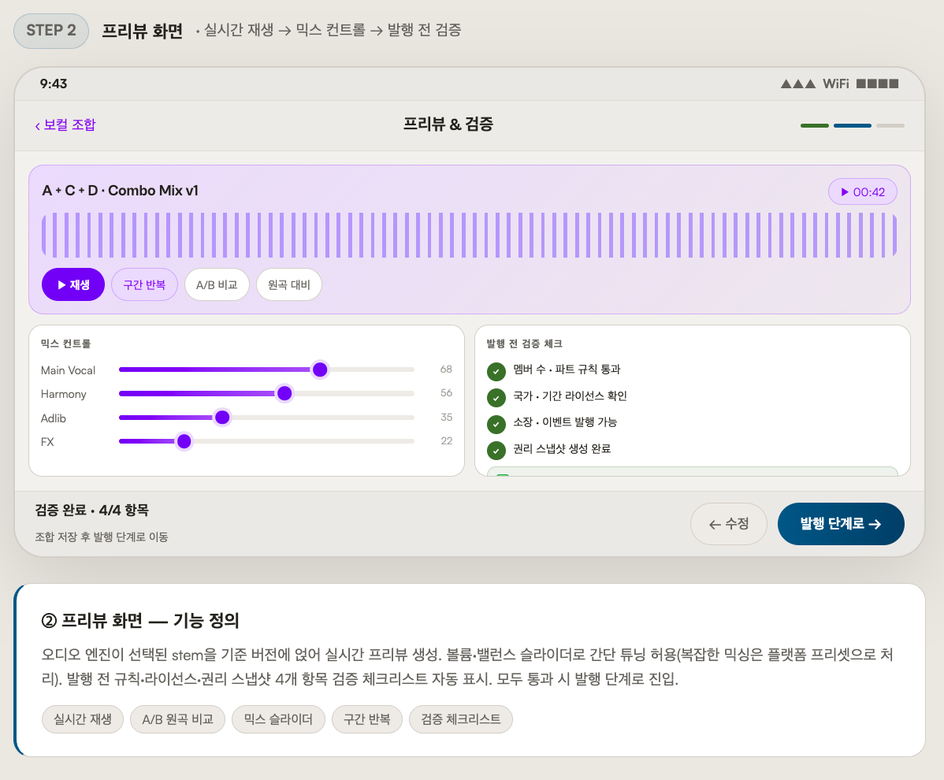

5. 최종 확정 및 생성(렌더링)
- 팬이 조합을 확정하면, 서버 측에서 최종 음원 파일(또는 스트리밍용 마스터)을 생성한다.
- 동시에 다음과 같은 메타데이터가 생성/저장된다.
  - 고유 ID: 조합 음원 단위의 유일 식별자.
  - 원천 IP 참조: 사용된 곡/보컬/파트 목록과 버전.
  - 라이선스 스냅샷: 생성 시점의 권리 조건, 수익배분 규칙, 허용 사용 범위.
  - 팬 참여 정보: 생성자 ID, 생성 시각, 캠페인 ID 등.
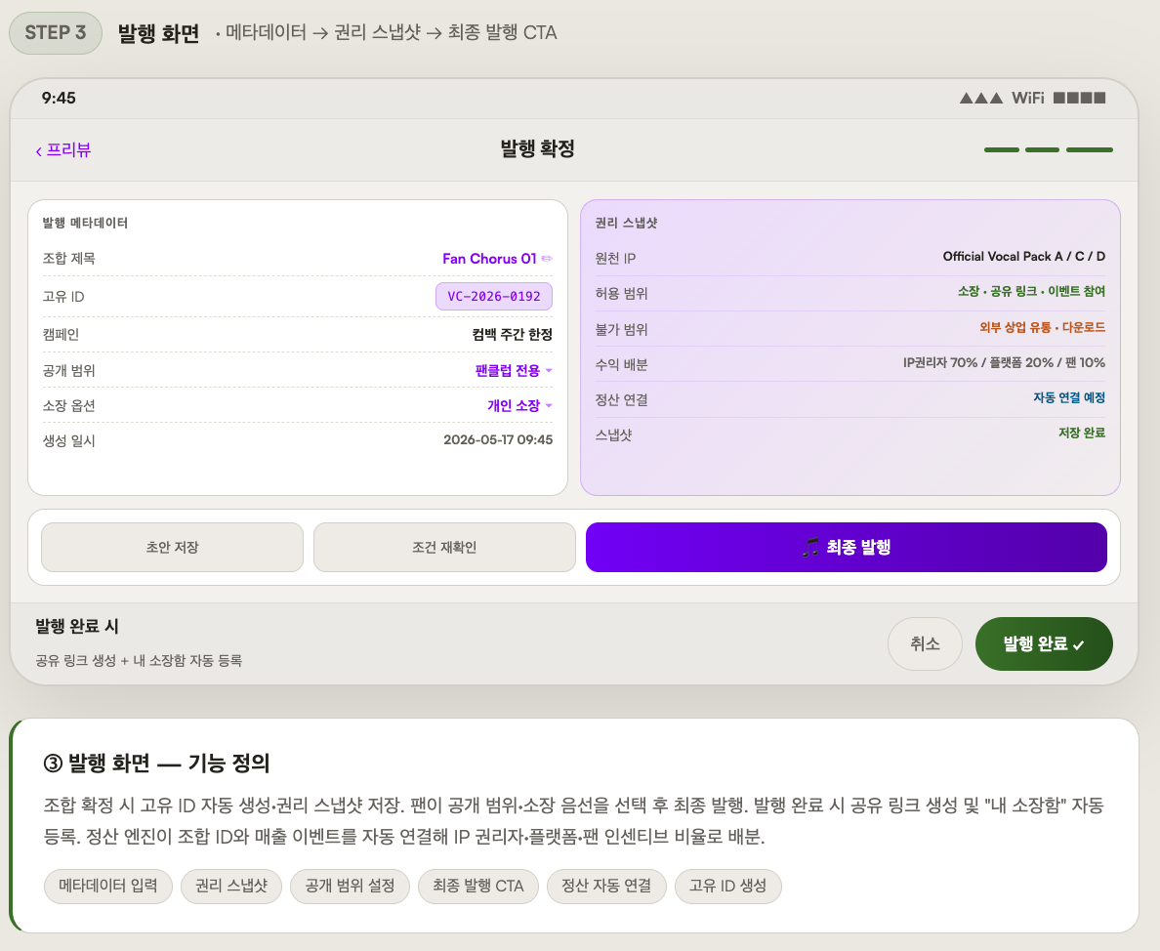

6. 권리/정산 정보 연결
- 생성 시점에 매출/정산 모델을 붙인다. 예를 들어,
  - 유료 생성형: 조합 생성 자체에 과금, 결제 시 매출 이벤트 기록.
  - 소장/한정판형: 생성 후 소장권(디지털 자산)을 구매할 때 매출 이벤트 발생.

- 정산 엔진은 해당 매출 이벤트를 조합 음원 ID와 연결하고,
  - 원천 IP 권리자 비율
  - 플랫폼 수수료
  - 팬 인센티브(포인트, 보상 풀 배분 등)를 설정된 규칙에 따라 계산/기록한다.

7. 발행, 소장 및 활용
- 생성된 조합 음원은 팬의 “내 소장함” 또는 “내 조합” 목록에 등록되고, 필요에 따라 다음과 같이 활용된다.
  - 개인 소장/감상(스트리밍, 다운로드 제한)
  - 팬 커뮤니티 내 전시(타임라인, 랭킹, 미션 인증용)
  - 이벤트 참여(예: 상위 조합 선정, 팬미팅 초청 응모 등)

- 디지털 자산화 옵션이 있을 경우,
  - 조합 음원 ID를 기반으로 한정판 소장권을 발행하고,
  - 허용된 범위 내에서 양도/선물/재판매 이력까지 추적 된다.

8. 모니터링 및 사후 관리(중요)
- 시스템은 조합 음원의 재생/공유/매출/분쟁 이력을 지속적으로 로그에 쌓고,
  - 비정상 패턴(어뷰징, 규칙 우회 시도)
  - 권리자 요청(특정 조합 중단, 캠페인 종료)에 대응해 조합 사용을 제한하거나 숨김 처리할 수 있다.

- 정기 정산 시에는 각 조합 음원의 이용/매출 데이터를 권리자/파트너에게 리포트로 제공해, 참여형 보컬 조합 모델이 기존 IP 비즈니스와 함께 운영될 수 있게 한다.

사업 모델

생태계
본 플랫폼은 단순 중개자가 아니라 아래 이해관계자 생태계 전체의 허브 역할을 수행한다.
- 권리 공급자(음원 권리자, 저작권자, 실연/보컬 권리자, 레이블/매니지먼트, IP 보유사)
- 수요자(팬, 컬렉터, 커뮤니티 사용자, B2B 파트너 고객)
- 협력 파트너(블록체인/인증 인프라, 결제/정산 사업자, 법무/회계/컴플라이언스, 보안/이상거래 탐지)로 생태계가 구성된다.
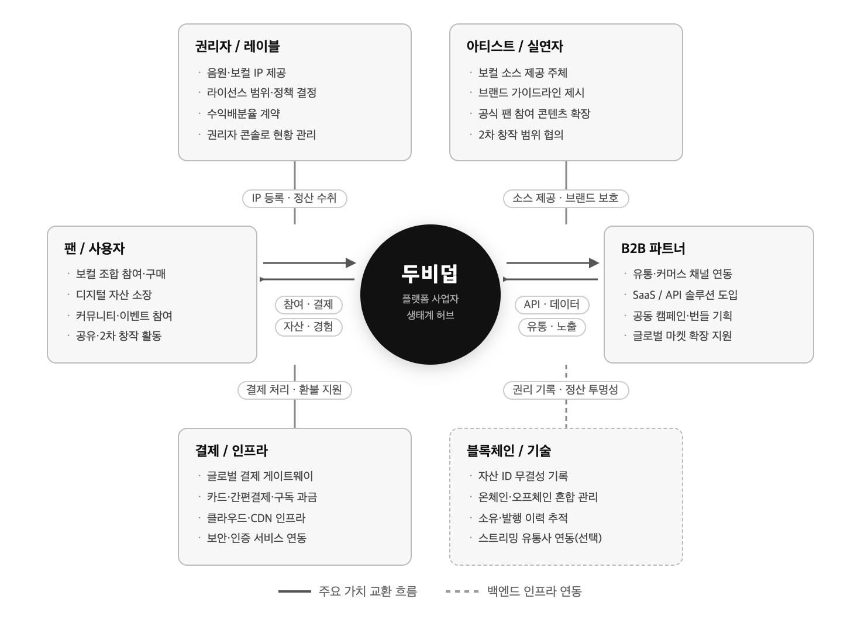

수익 흐름
본 사업은 1회성 판매에 의존하지 않는 복합 수익 구조를 갖는다. 권리 연동 매출(발행, 판매, 자산 이전)과 반복 매출(SaaS, B2B, 정산 대행)이 병행되며, 고마진 매출(이벤트성 한정판, 공동 캠페인)이 이를 보완한다.
수익원 | 설명 | 성격 | 비고
플랫폼 서비스 수수료 | 보컬 조합권, 고급 파트 접근권, 한정 기간 이벤트형 조합권 판매 | 핵심 매출 | 권리자/팬 모두 관련
디지털 자산 발행 수수료 | 자산 발행 시 플랫폼 수수료 부과 | 핵심 매출 | 권리자/팬 모두 관련
자산 이전/부가 유통 수수료 | 2차 이전 시 제한적 수수료 부과 (권리 추적 목적) | 보조 매출 | 거래 중심 아님
한정판/캠페인형 판매 | 시즌형/기념형/팬 참여형 자산 발행 | 고마진 가능 | 반복 발행 구조
SaaS 구독 수익 | 권리자용 콘솔, 발행 관리, 정산 리포트, 팬 데이터 분석 | 반복 매출 | 안정적 기반
B2B 솔루션 수익 | API/SDK, 화이트라벨 플랫폼, 구축형 공급 | 안정 매출 | 기업 고객
정산 대행 수익 | 권리 분배 운영, 정산 리포트, 이상거래 모니터링 | 운영 인프라 매출 | 고신뢰 서비스

비용 구조
초기 비용은 플랫폼 개발 및 유지보수, 블록체인/인증 인프라, 결제/정산 사업자 수수료, 법무/회계/ 컴플라이언스, 운영/CS/캠페인 운영 비용이다.
장기적으로 반복 수익(SaaS, B2B, 정산 대행) 비중이 확대됨에 따라 수익 안정성과 원가 레버리지가 개선된다.

정산(수익 분배) 구조:원 저작권자 존중형 이중 자산 모델

본 플랫폼의 정산 체계는 기존 음악 산업의 권리 관계를 완벽히 보호하면서도 팬덤의 참여형 소비를 활성화하는 ‘원저작권자 존중형 이중 자산 모델(Dual-Asset Model)’을 기반으로 한다.
- 원저작권자(기획사/레이블 등): 원저작물(곡, 가사, 음원)에 대한 저작권 및 저작인접권을 영구히 보유하며, 플랫폼 내에서 일어나는 모든 경제 활동의 최우선 권리자가 된다.
- 조합 사용자(팬): 저작권자가 아닌, 플랫폼이 정한 규칙 안에서 허용된 '보컬 조합 음원'에 대한 현 시점의 소유자(배타적 이용 및 수익 청구권자)의 지위를 갖는다.

이 모델은 팬의 창작적 참여와 소유 욕구를 자극하는 동시에, 소유자 변경(2차 거래), 등록, 공개 등에 따른 모든 부가 가치 수익이 원저작권자에게 실시간으로 공유 및 정산되도록 설계되었다.
모든 정산은 사후 정산 방식이 아닌, 블록체인 기반 백엔드 인프라와 정산 엔진을 통해 거래 발생 즉시 기획사 백오피스로 자동 분배되는 실시간 아키텍처를 따른다.
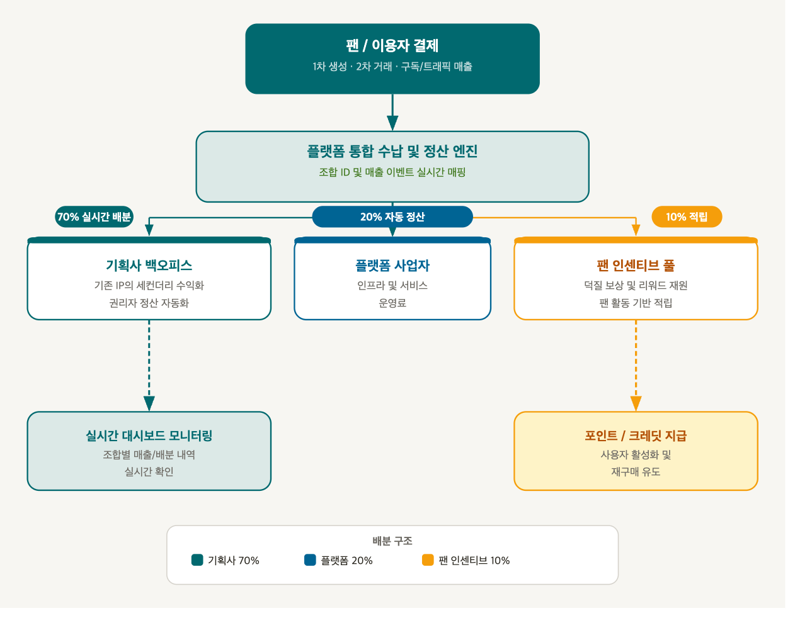

1. 기본 원칙
- 원저작물(곡/가사/음원) 저작권과 저작인접권은 기존 권리자(작곡가, 작사가, 레이블, 퍼블리셔 등)에 귀속된다.
- 팬은 저작권자가 아니라, 플랫폼이 정의한 범위 안에서 “참여 기여에 따른 경제적 권리 또는 보상”을 부여받는 권리자이다.
- 모든 정산은 “조합 음원 단위”로 계산하되, 정산 규칙은 IP 계약 단계에서 미리 결정해 두고, 팬이 조합을 생성할 때 조합 Key를 함께 저장한다.

2. 정산 대상 및 배분
기본적으로 한 조합 음원에서 나오는 순매출(결제금액 – 결제 수수료/세금 등)을 다음과 같이 나눈다고 가정할 수 있다.
- 권리자 몫
- 원저작권자, 저작인접권자(아티스트/레이블), 기타 계약상 권리자를 포함한다.
- IP별 계약에 따라, 예를 들어 “순매출의 60~80%” 범위에서 설정 가능하다.
- 플랫폼 몫
- 서비스 개발/운영/마케팅 비용과 리스크를 고려해 “수수료율”로 함수를 정의한다.
- 예를 들어 “순매출의 15~30%” 범위에서 조정하며, 캠페인/파트너십에 따라 탄력적으로 변경 가능하다.
- 팬 인센티브 몫(선택)
- 팬이 조합을 생성하거나, 특정 성과(랭킹, 이벤트 선정)를 달성했을 때 받을 수 있는 보상 풀이다.
- 직접 현금 정산 대신, 포인트/토큰/크레딧, 리워드(티켓, 굿즈), 향후 매출 참여 등 다양한 형태로 설계할 수 있다.

3. 데이터 구조와 정산 엔진
정산 엔진은 투명성과 신뢰성을 확보하기 위해 권리 메타데이터, 조합 메타데이터, 매출 로그를 하나로 연동하여 다음의 3가지 핵심 파이프라인으로 정산을 수행한다.
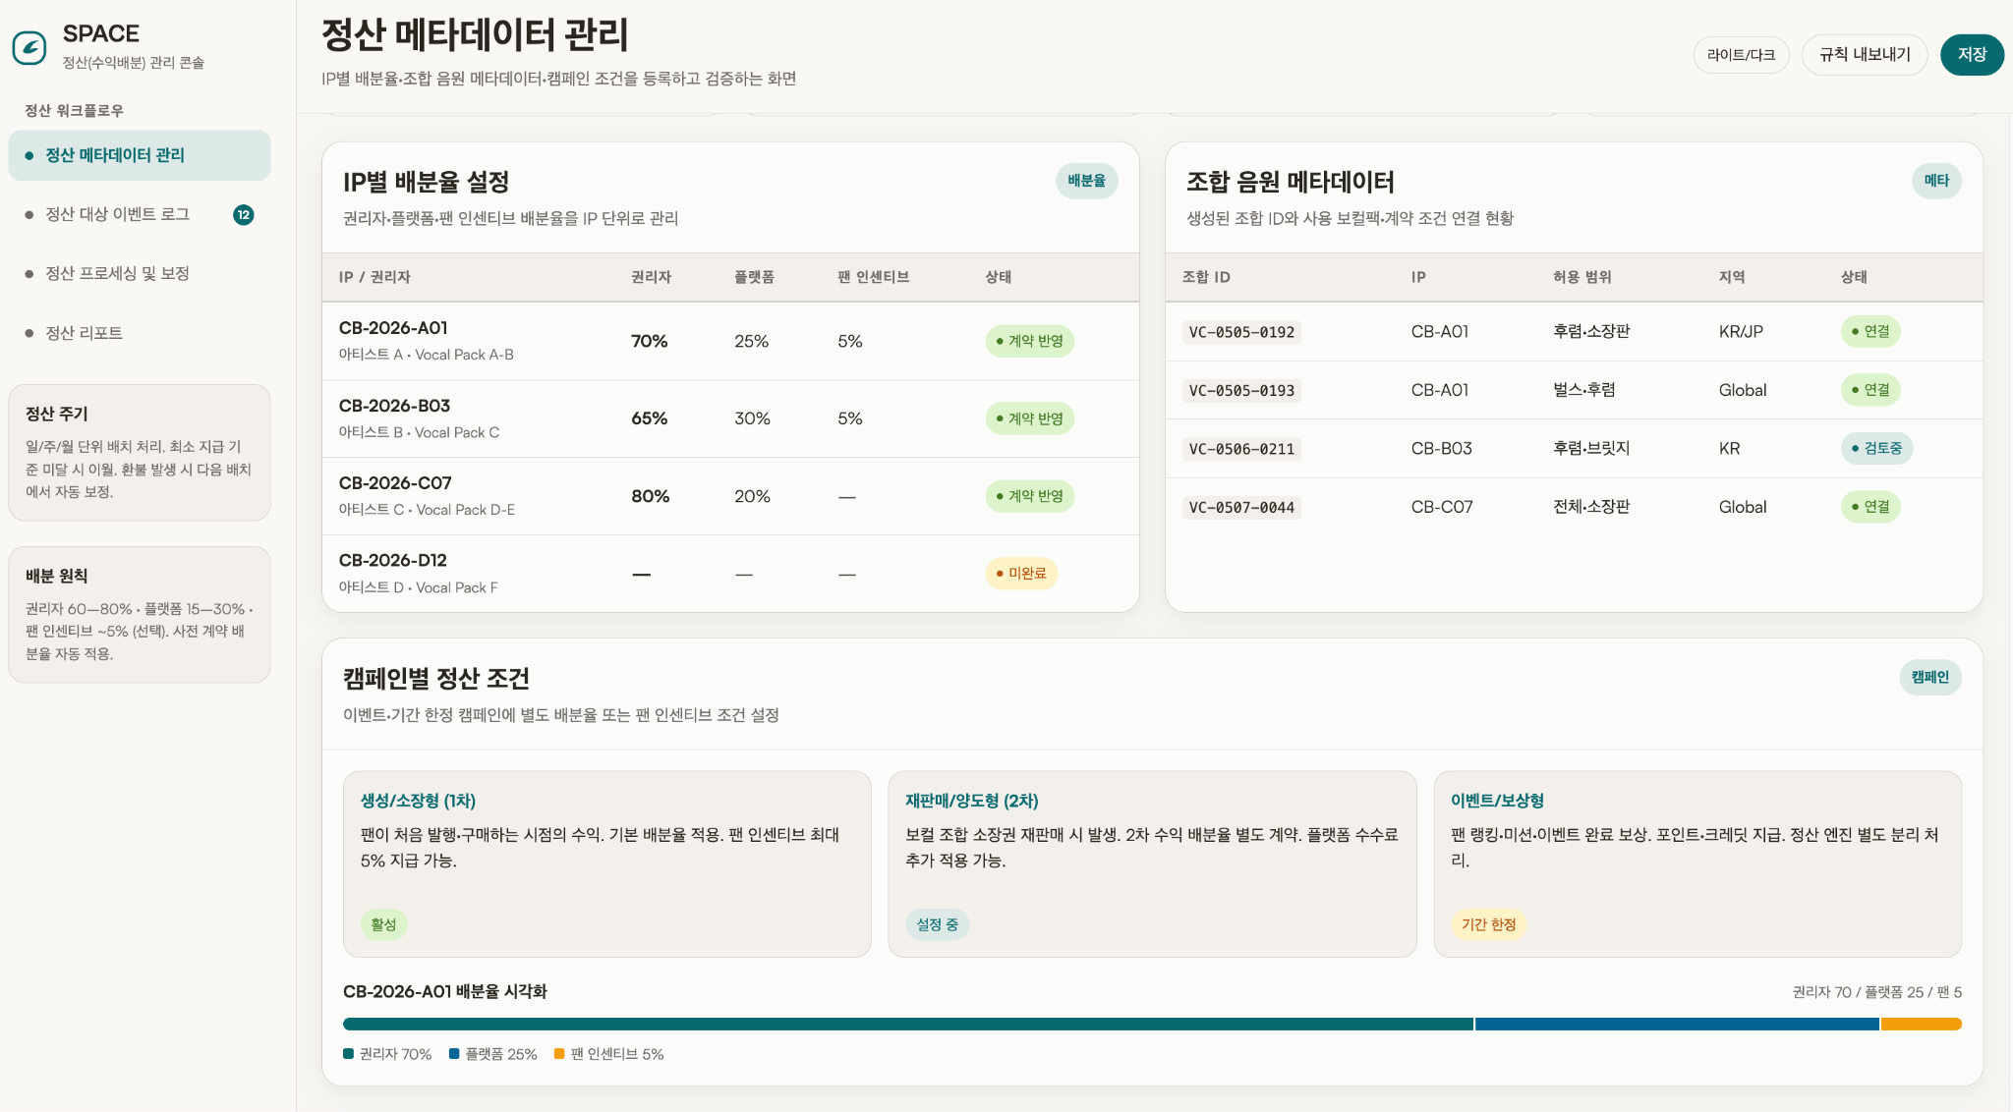
- 권리 메타데이터
- 곡/버전/보컬 파트별 권리자와 배분율.
- 캠페인별 특수 조건(예: 팬 인센티브 추가, 레이블/파트너 프로모션 비율 조정).
- 조합 음원 메타데이터
- 조합 ID, 사용된 IP 목록, 생성 시점의 라이선스 스냅샷.
- 생성자(팬) ID, 캠페인 ID, 국가/채널 정보.
- 매출/이용 이벤트 로그
- 생성/소장 구매, 재판매/양도, 이벤트 보상, 환불 등 모든 거래/보상 내역.
- 재생/참여 로그는 팬 랭킹/보상 모델에 활용.

4. 매출 이벤트 유형별 정산 로직

1차 매출: 생성 및 소장
- 정산 대상: 팬이 허용된 소스 범위 내에서 보컬 조합을 완료하고, 최초로 '한정판 소장권(디지털 자산)'을 구매할 때 발생하는 매출이다.
- 로직: 결제 완료 즉시 조합 ID와 매출 이벤트가 연결되며 사전 계약된 요율에 따라 분배된다.
- 배분율 (예시): 원저작권자 70% / 플랫폼 20% / 팬 인센티브 풀 10%
항목 | 금액 / 비율 | 비고
소장권 결제 금액 | 10,000원  (순매출 가정) | 팬이 플랫폼 내에서 결제한 금액
원저작권자 정산 (70%) | 7,000원 | 기획사 및 작사/작곡가 분배
플랫폼 서비스 수수료 (20%) | 2,000원 | 플랫폼 운영 및 인프라 유지 비용
팬 인센티브 적립 (10%) | 1,000원 | 커뮤니티 활동 및 랭킹 보상 풀로 적립

2차 매출: 재판매 및 양도
- 정산 대상: 플랫폼이 허용하는 범위 내에서 팬 상호 간에 소장권을 재판매하거나 양도할 때 발생하는 매출이다.
- 로직: 거래 금액을 기준으로 ‘권리자 보장 로열티(예: 거래액의 10%)’를 플랫폼이 원천 징수한다. 징수된 로열티 내에서 원저작권자에게 가장 높은 비율이 실시간 배분된다. (※ 투기 억제를 위한 거래 상한선 및 쿨다운 정책 병행)
- 배분율 (예시): 거래액의 10%를 로열티로 징수 후, [원저작권자 70% / 플랫폼 20% / 팬 보상 풀 10%] 비율로 재분배.
항목 | 금액 / 비율 | 비고
2차 거래 성사 금액 | 50,000원 | 팬 A와 팬 B 사이의 거래 금액
권리자 보장 로열티 (10%) | 5,000원 | 2차 거래 금액의 10%를 원천 징수
원저작권자 정산 (70% of 로열티) | 3,500원 | 기획사가 기존 시장에서 놓치던 추가 파이프라인 매출
플랫폼 수수료 (20% of 로열티) | 1,000원 | 명의 변경 및 거래 트레킹 인프라 비용
팬 보상 풀 적립 (10% of 로열티) | 500원 | 생태계 활성화를 위한 리워드 풀 적립
판매자(팬 A) 최종 수령액 | 45,000원 | 거래 금액에서 로열티 10%를 제외한 금액

트래픽 매출: 감상 및 공개
- 정산 대상: 소유자(팬)가 자신이 만든 조합 음원을 플랫폼 내 '공식 타임라인'이나 '팬 차트'에 공개하고, 타 유저들이 이를 스트리밍할 때 발생하는 간접 매출(광고 및 구독료 배분 풀)이다.
- 로직: 정산 엔진이 해당 조합 음원의 재생 횟수 및 참여 로그 기여도를 집계한다. 발생한 트래픽 수익의 70%는 원저작물 사용료로서 원저작권자(기획사)에게 정산되며, 나머지 수익 중 일부는 플랫폼 수수료를 제외하고 해당 조합을 생성·공개한 소유자(팬)에게 포인트/크레딧 형태로 캐시백된다.

5. 팬 권리/보상 설계 포인트
팬을 “공동 저작권자”로 보지 않고도 참여 보상을 줄 수 있도록, 다음과 같은 구조를 고려 할 수 있다.
- 참여형 수익 배분권: 특정 캠페인에 한해, 조합 음원의 매출 일부(예: 5%)를 팬 인센티브 풀로 적립하고, 그 중 일부를 해당 조합 생성자에게 귀속.
- 포인트/크레딧: 매출과 별도로, 조합 생성/랭킹/이벤트 선정에 따라 포인트를 부여하고, 이를 굿즈/티켓/추가 조합권 등으로 교환.
- 커뮤니티 가치: “창작자”로서의 지위를 랭킹/배지/프로필 등으로 보여줘, 비금전적 보상도 강조.
이렇게 하면, 법적 권리 관계는 기존 음악산업 구조에 맞추되, 팬 입장에서는 “내가 만든 조합이 경제적/사회적 가치를 인정받는다”는 체감을 줄 수 있다.
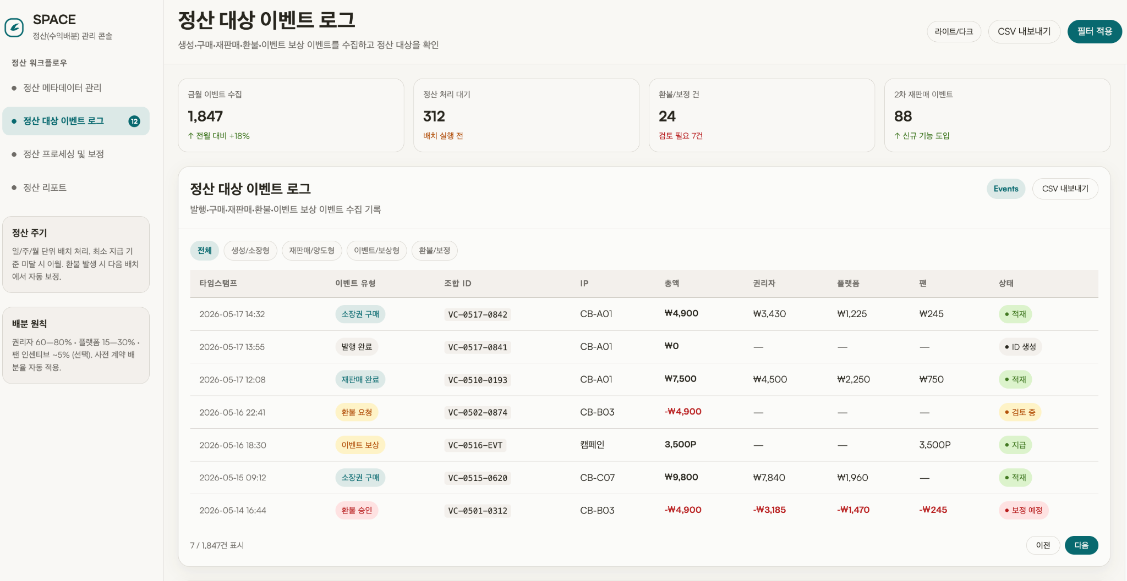

6. 정산 투명성/분쟁 방지
팬 참여 보컬 조합의 정산은 “IP 계약 단계에서 배분 규칙을 정의 → 조합 음원 생성 시 권리/배분 Key 저장 → 매출 이벤트를 조합 ID에 매핑 → 엔진이 자동 배분/리포팅”의 구조로 설계된다.
- 정산 대시보드: 관리자 콘솔에서 조합별 매출/배분 내역을 실시간 또는 주기적으로 확인 가능하도록 제공.
- 감사 로그: 조합 생성, 매출 발생, 배분, 환불 등 모든 이벤트에 대해 변경 이력을 남겨, 분쟁 시 근거로 활용.
- 규칙 고지: 팬에게는 “이 조합은 상업 수익이 모두 원저작권자에게 귀속되고, 팬에게는 포인트/이벤트 보상만 제공된다”와 같은 요약 규칙을 명확히 안내.
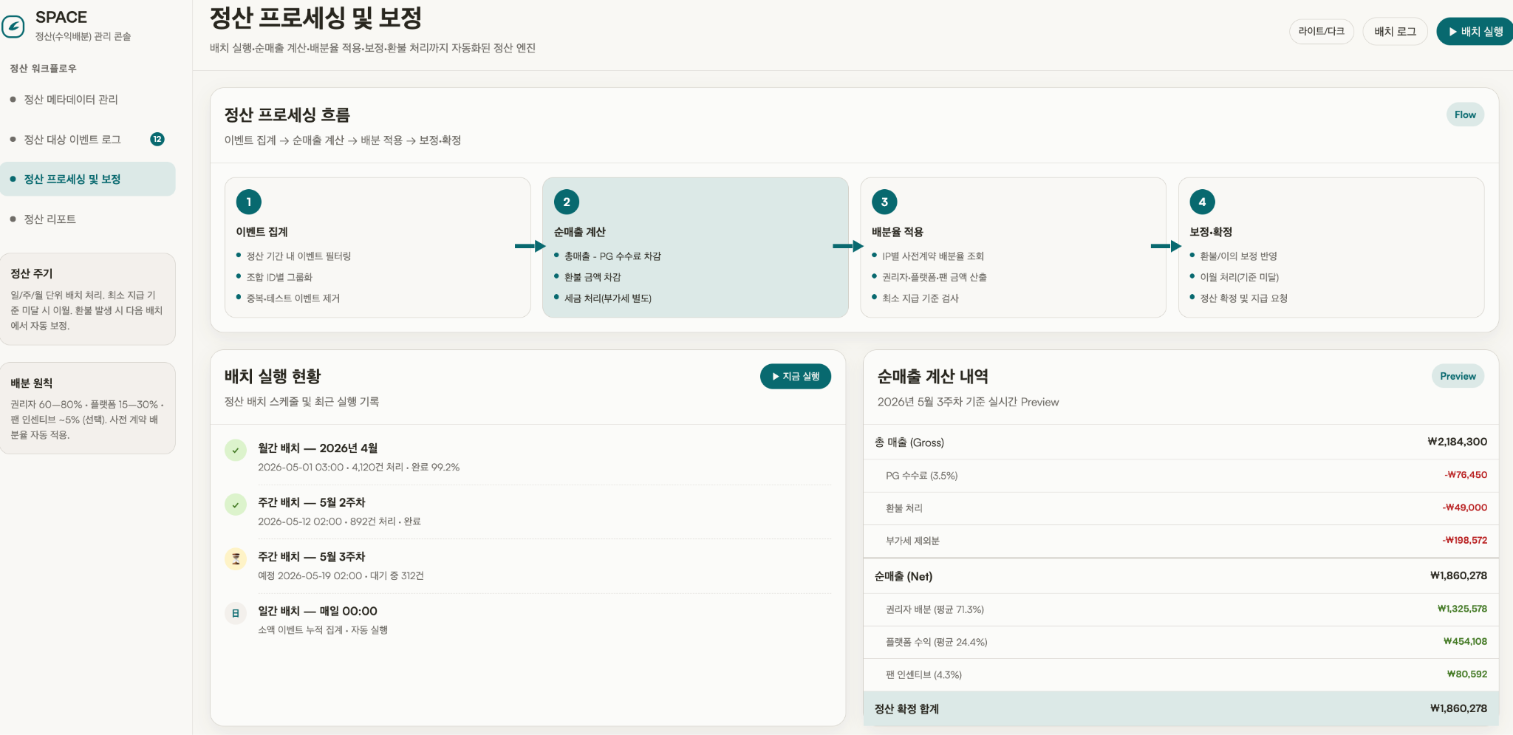
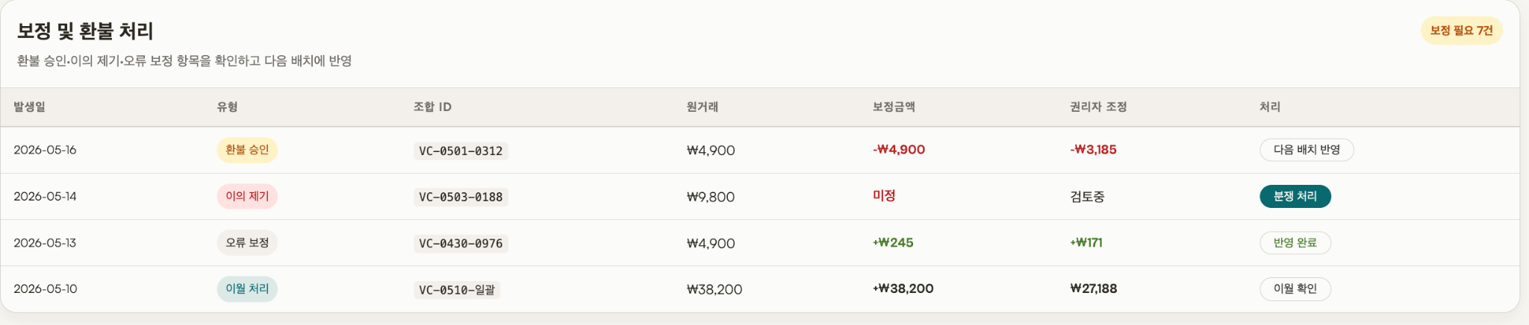

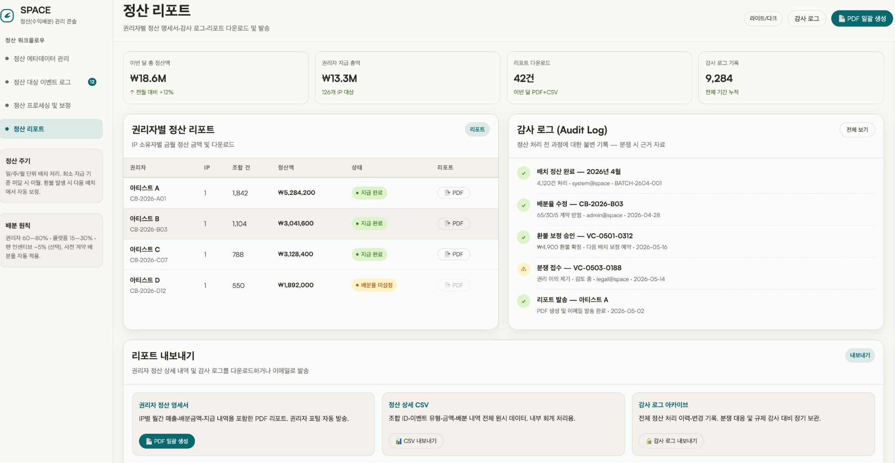

경쟁 서비스 비교 및 차별성

동일한 모델은 없지만, 인접 영역의 경쟁/유사 서비스는 크게 세 부류(UGC/팬 참여 도구, 라이선스 음악 제공/권리 관리, 음악 NFT/웹3 플랫폼)로 나눌 수 있다.

경쟁유형 및 대표 서비스와 특징
유형 | 대표 예시/특징 | 차이점
팬 참여 오디오 도구 | AudioShake: 마스터에서 스템 분리, 레이블/플랫폼이 카라오케/리믹스 경험 제공. | 기술은 “스템 추출/리믹스 도구”, 정산/권리/팬별 자산화는 플랫폼 몫. 도구가 아니라 독립 플랫폼이자 권리/정산 구조 제공.
일반 UGC 플랫폼 | TikTok/Instagram Reels/YouTube: 팬이 음악으로 영상/커버/리믹스 생성, 알고리즘 중심 확산. | 팬 참여는 강하지만, 음악 조합/권리/정산은 별도 유통/관리사가 처리. 기존 UGC는 “영상 중심/광고/프로모션 모델”, 본 플랫폼에서는 “음악 IP 자체의 구조적 수익화/정산”에 초점.
라이선스 UGC 유통/권리 관리 | 일부 디스트리뷰터/권리관리사: UGC 플랫폼에 배포 가능한 ‘100% 오리지널’ 트랙만 허용, 커버/리믹스/카라오케는 제한. | 기존 모델은 저작권 리스크 때문에 리믹스/커버를 엄격 제한. 본 플랫폼에서는 아예 “조합 가능한 보컬/파트를 권리자가 설계하고, 그 안에서만 팬이 놀도록” 구조화해 합법적인 참여 영역을 만들어 줌.
음악 NFT 플랫폼 | Sound.xyz, Audius 등: 곡/앨범을 NFT로 직접 판매, 독점 콘텐츠/커뮤니티/수익 분배 제공. | NFT는 완성 곡/앨범을 중심으로 소유권/희소성에 초점. 본 플랫폼에서는 “보컬 조합 과정”과 “조합 결과물 단위의 권리/정산”에 초점, NFT/토큰은 백엔드 인프라 옵션일 뿐 전면 메시지가 아님.
웹3 팬 참여/토큰 모델 | 다양한 토큰 기반 팬덤 프로젝트: 팬이 토큰 보유로 아티스트 의사결정/수익에 참여, 다이내믹 NFT 등 실험. | 본 플랫폼에서는 팬이 직접 “음원 조합”이라는 구체적 행동을 통해 참여/보상을 얻는 구조. 추상적인 토큰 경제보다 ‘음악 경험 자체’에 초점을 둔 UX.

차별 포인트
- “보컬 조합”을 핵심 경험으로 전면에 세운 플랫폼
- 기존 UGC/리믹스 문법은 팬이 자유롭게 2차 창작을 하지만, 권리/정산은 뒷단에서 별도 처리되거나 아예 비공식 영역에 머무른다.
- 본 플랫폼에서는 “조합 가능한 파트”를 권리자가 사전에 정의하고, 팬은 그 안에서 조합하는 구조라 합법성과 상품성을 동시에 확보한다.
- 권리/정산이 내장된 구조
- NFT/웹3 플랫폼 다수는 거래/소유권 기술에 강점이 있지만, 음악산업 특유의 복합 권리 구조(저작권/저작인접권/퍼블리싱)를 세밀하게 모델링하는 데는 한계가 있다.
- 본 플랫폼에서는 처음부터 “보컬/파트 단위 IP 메타데이터, 조합 규칙, 정산 엔진”을 핵심 기술로 설계해, 팬 참여 활동이 곧바로 투명한 정산 구조와 연결되도록 한다.
- 기존 산업과의 비충돌 및 보완재 포지션
- 많은 NFT/웹3 프로젝트는 기존 레이블/유통과의 이해관계 충돌 이슈가 반복되어 왔고, 2025년 이후 성공 프로젝트는 “기존 구조를 대체하기보다 보완하는 유틸리티/커뮤니티 기반 모델”에 집중하고 있다.
- 본 플랫폼에서는 스트리밍/피지컬 판매를 건드리지 않고, “팬덤 매출/참여형 상품/IP 확장”에 집중하는 세컨더리 수익 레이어로 설계할 수 있어 레이블/아티스트 설득에 유리하다.

경쟁/대체 관계 정리
구분 | 기존 서비스 역할 | 포지션
스트리밍(DSP) | 완성 곡의 대량 소비, 로열티 정산 중심 | DSP를 대체하지 않고, 팬덤/이벤트 중심 2차 수익 레이어
UGC/숏폼 | 바이럴/프로모션, 팬 창작 노출 | UGC에 쓰일 수 있는 “공식 보컬 조합 음원”의 공급원/캠페인 허브
NFT/Web3 | 소유/희소성/커뮤니티 기반 수익 | 필요 시 백엔드 인프라로 활용, 전면은 “참여형 음악 IP 상품”
레이블/권리관리 | 계약, 권리 수취, 리스크 관리 | 레이블이 통제 가능한 새로운 상품 카테고리 제공 파트너
요약하면, “공식 라이선스 기반 보컬 조합 엔진 + 내장 정산/권리 관리”라는 점에서 이 네 축의 교차점에 위치하지만, 기존 스트리밍/UGC/NFT 플랫폼을 대체하기보다는 팬덤 수익을 확장하는 보완재 포지션이 가능하다
기존 레이블과의 관계
본 사업은 기존 레이블과의 “비충돌/보완재” 포지션이다. 즉, 음원 유통/저작권 구조는 건드리지 않고, 팬 참여형 보컬 조합을 통해 추가 매출/팬 데이터/IP 확장 옵션을 제공하는 시장 확대를 촉진하는 새로운 파트너 서비스이다.

1. 레이블 관점 핵심 메시지
- 기존 비즈니스 비침해: 스트리밍, 피지컬, 공연, 기존 굿즈 판매 구조는 그대로 유지한다.
- 추가 수익 레이어: “보컬 조합 참여권, 소장형 디지털 에디션, 이벤트 연계 상품” 등 기존에 없던 팬덤 매출 라인을 얹어준다.
- 리스크 관리형 참여 모델: 조합 가능한 파트/멤버/구간, 상업화 범위, 국가/기간을 레이블이 사전에 세팅하므로 무단 리믹스/커버 대비 리스크가 낮다.

2. 보완재 포지션의 구조적 설계
- 스트리밍과의 관계: 완성 곡 소비는 여전히 DSP에서 일어나고, 본 플랫폼은 “보컬 조합 이벤트, 팬 참여 캠페인, 한정판 디지털 소장”을 담당하는 별도 계층이다.
- UGC와의 관계: TikTok/YouTube 등에서 쓸 수 있는 “공식 보컬 조합 음원”을 만들어 공급하거나, 링크아웃 캠페인으로 활용할 수 있다.
- 웹3/NFT와의 관계: 만약 레이블이 이미 NFT 프로젝트를 운영 중이라면, 생성된 조합 음원을 그 프로젝트의 유틸리티로 연동할 수 있다(예: NFT 홀더 전용 조합권).

3. 레이블 커뮤니케이션 포인트
- 통제권 유지
  - 어떤 IP를 언제, 어느 국가, 어떤 조합 범위까지 개방할지 레이블이 결정.
  - 필요 시 특정 조합/캠페인을 중단/조정할 수 있는 “킬 스위치” 제공.
- 수익/데이터 이점
  - 스트리밍으로는 확보하기 어려운 “팬별 조합 선호, 멤버 조합 선호, 결제 탄력” 데이터를 레이블이 열람.
  - 컴백/월드투어/굿즈 기획 시 활용할 수 있는 팬 인사이트를 제공하는 데이터 파트너 역할.
- 브랜드/세계관 보호
  - 조합 템플릿/사용 가능한 보컬 톤/연출을 레이블/아티스트 측이 직접 커스텀할 수 있어, 세계관을 해치지 않고 팬 참여를 설계.
  - 과도한 패러디/밈/저품질 콘텐츠에 노출되는 일반 UGC 대비, “공식 플레이그라운드” 이미지를 줄 수 있다.

추진 전략

시장 진입 및 확대 전략

Phase 1: PoC (개념 검증)
- 핵심 IP 1~2개와 협업하여 보컬 조합 자산 발행 구조 검증
- 소규모 초기 팬덤 대상 서비스 운영, 팬 반응 및 구매 패턴 분석
- 발행 및 정산 운영 구조 실전 테스트, 오류 및 개선점 식별

Phase 2: 팬덤 특화 론칭
- 팬 밀도 높은 IP 중심으로 확대, 충성도 높은 커뮤니티 연동
- 시즌/이벤트형 상품 발행 체계화, 공식 커뮤니티 연동 강화
- 데이터 기반 추천 및 캠페인 운영 내재화

Phase 3: B2B2C 확장
- 엔터테인먼트사 및 팬 플랫폼과 연동, 화이트라벨 및 API 공급
- 공동 브랜드 상품 전개, B2B 매출 비중 확대를 통한 수익 안정화

초기 타겟
- 팬덤 강도가 높은 음악 IP (K-pop 그룹, 버추얼 아티스트 등)
- 보컬/캐릭터/버추얼 IP (팬 참여 자산의 실사용 가치가 명확한 IP)
- 공식 인증 자산이 팬덤 내 브랜드 강화에 효과적인 아티스트

마케팅 전략
- "NFT"보다 "공식 디지털 자산", "권리 인증 자산" 중심 커뮤니케이션으로 시장 오해 방지
- 거래보다 공식성/정품성/팬 경험 강조, 팬 정체성 연동 가치 소구
- 팬덤 이벤트 및 아티스트 공식 채널과 연계한 론칭으로 초기 신뢰 구축
- 권리자 공동 브랜딩을 통한 신뢰 확보 및 업계 레퍼런스 선점

핵심 역량

초기 단계에서 필수적으로 갖추어야 할 조직은 사업개발(BD), 콘텐츠/IP 제휴, 제품 기획, 백엔드/ 프론트엔드 개발, 블록체인/보안, 정산/회계/법무, 운영/CS/컴플라이언스로 구성된다.
이 중 권리 계약 설계와 팬덤 상품 기획은 경험 깊이가 사업 성패를 좌우하는 핵심 역량이다.

- 권리 계약 설계 역량: 복잡한 음악 IP 권리 관계를 플랫폼 친화적 계약 구조로 표준화
- 팬덤 상품 기획 역량: 팬의 심리/행동 패턴을 이해한 공식 참여형 상품 설계
- 플랫폼 기획/개발 역량: 권리/자산/정산/UX를 통합한 복합 시스템 구축
- 정산 및 법무 운영 역량: 다자 권리 관계 하의 정확한 정산 및 컴플라이언스 유지
- 파트너십 확보 역량: 레이블/엔터사/팬 플랫폼과의 신뢰 기반 제휴 구조 설계
- AI 추천 모델 운영 역량: 사용자 취향 기반 에디션 제안, 판매 예측, 발행 전략 최적화

핵심 자산
구분 | 내용 | 비고
라이선스 확보 음악/보컬 IP | 모든 서비스의 출발점이자 가장 희소한 자원 | 제휴
권리 메타데이터 체계 | 자산별 권리 정보를 구조화/관리하는 데이터베이스 | 정책
자산 발행 및 기록 인프라 | 디지털 자산 ID 부여, 발행 이력, 무결성 기록 | 스마트 컨트랙트
정산 엔진 | 계약 기준에 따른 자동화된 정산 처리 시스템 | 스마트 컨트랙트
이상거래 탐지 체계 | 부정 결제/부정 이전/권리 위반 행위 탐지 | 모니터링
팬용 서비스 플랫폼 | 조합/획득/보유/공유를 위한 사용자 경험 | UX & AI
권리자용 관리 콘솔 | IP 등록/정책 설정/발행 관리/정산 리포트 | 데이터

예상 리스크와 대응방안

리스크 유형 | 내용 | 심각도 | 대응 전략
초기 IP 확보 어려움 | 권리자 설득이 사업의 출발점이며 진입 장벽 | 높음 | 팬 밀도 높고 소규모지만 영향력 있는 IP부터 접근, 성공 레퍼런스 선 구축 후 확장
NFT에 대한 부정적 인식 | 디지털 자산화를 거래/투기 서비스로 오해할 가능성 | 중간 | 용어를 "공식 디지털 자산", "권리 인증 자산" 중심으로 정리, 거래보다 소유와 참여 가치 강조
가치 부여 실패 | 자산화는 쉬워도 팬이 느끼는 가치 설명이 약하면 실패 | 높음 | 온체인 기록보다 상품 가치 설계에 우선순위 부여, 희소성/공식성/팬 정체성 연계 가치 소구 강화
정산/법무 복잡성 | 권리 관계가 복잡한 상품일수록 운영 난도 상승 | 중간 | 권리자와의 사전 계약 구조 표준화, 컴플라이언스 파트너 조기 확보
팬덤 편중성 | 팬덤이 약한 IP는 상품화 효율이 낮음 | 중간 | 초기 IP 선정 시 팬덤 규모/충성도/참여 의향 데이터 기반 검증 필수
수익 안정성 | B2C 매출만으로는 수익 변동성이 큼 | 중간 | B2C와 함께 B2B 매출을 병행 확보, 반복 수익(SaaS) 비중 조기 확대

종합 요약
이 사업의 성공 포인트는 기술이 아니라 제도화된 팬 참여 상품 설계에 있다. 따라서. ①투자자와 파트너에게는 음악산업의 성장성과 슈퍼팬 경제의 확대를 근거로 제시하고, ②권리자에게는 통제 가능한 확장성과 정산 투명성을, ③팬에게는 합법적 참여와 소장 가치를 제안하는 삼각 구조 설계가 매우 중요하다

